МУНИЦИПАЛЬНОЕ БЮДЖЕТНОЕ УЧРЕЖДЕНИЕ
ДОПОЛНИТЕЛЬНОГО ОБРАЗОВАНИЯ
СТАНЦИЯ ЮНЫХ НАТУРАЛИСТОВ
Г.ВЯЗЬМЫ СМОЛЕНСКОЙ ОБЛАСТИ

«САМЫЕ КРАСИВЫЕ ПТИЦЫ В МИРЕ»
Методическое пособие.

Автор-составитель: Наврозашвили Елена Владимировна,
педагог дополнительного образования

г. Вязьма
Смоленская область
2019 год
Благодаря матушке-природе мы можем видеть множество великолепнейших существ, среди которых птицы – одни из изысканных и красивых летающих созданий. Многих птиц природа наградила непревзойденной грацией, великолепием цветовых оттенков и непередаваемым изяществом. Самые красивые птицы в мире являются настоящим олицетворением не только красоты, но и неповторимого великолепия.
Курчавый арасари – одна из самых красивых птиц
Курчавый арасари заслужил свое название благодаря уникальному кучерявому хохолку из перьев на макушке. Красивая птица принадлежит семейству тукановых и является одной из самых красивых его представителей.
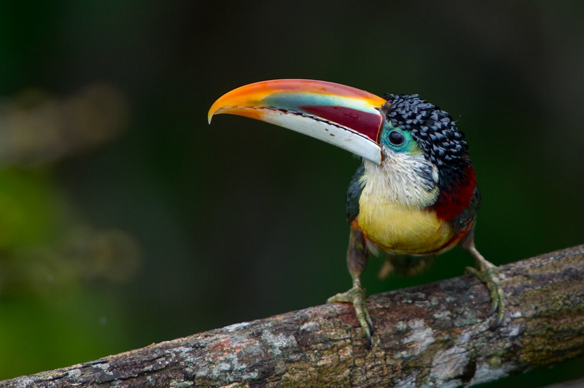
Самая красивая птица России: утка мандаринка
Утка мандаринка – птица, окрашенная в настолько яркие цвета, что однозначно ее можно отнести к разряду самых красивых птиц во всем мире. Потрясающие переливы и насыщенность окраса пера отличают самца от самок. Россыпь золотых пятен расположилась на крыльях, а контраст коричневого корпуса и огненно-красного клюва делает утку мандаринку великолепной птицей.
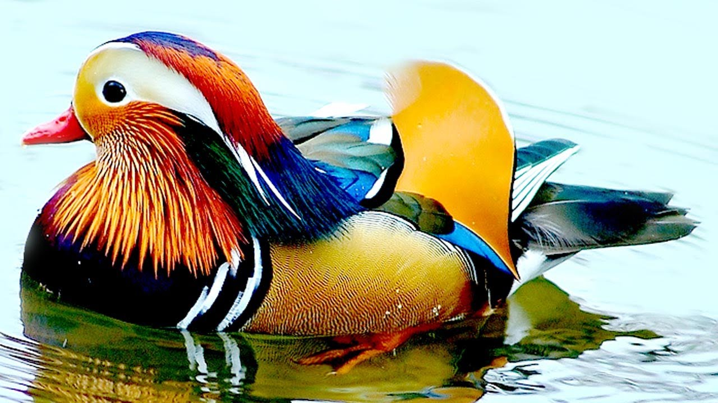
Венценосный журавль – представитель самых красивых птиц на свете
Яркая, запоминающаяся внешность венценосного журавля делает птицу одной из самых красивых на планете. Жители Восточной и Западной Африки могут гордиться своими непревзойденными обитателями. Данная птица находится под охраной, поскольку яркая внешность венценосного журавля привлекает охотников. Удивительная особенность этих красивых птиц в манере исполнения определенного танца во время брачного периода.
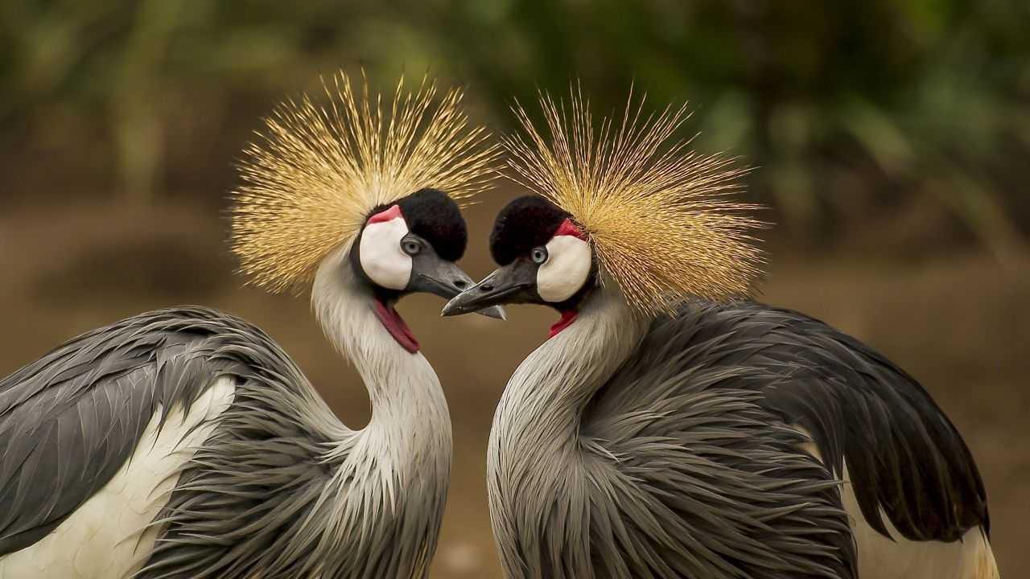
Длиннохвостый бархатный ткач
Длиннохвостого бархатного ткача природа наделила шикарным черным хвостом, который ниспадает, словно вуаль вдовы. Именно благодаря данной особенности второе название красивой птицы – «вдова». Основная часть бархатных ткачей водится в Южной Африке. Самку от самца можно отличить по длине черного хвоста. У самца он достигает сорока сантиметров, что в пару раз превышает длину самого тела красивой птички.
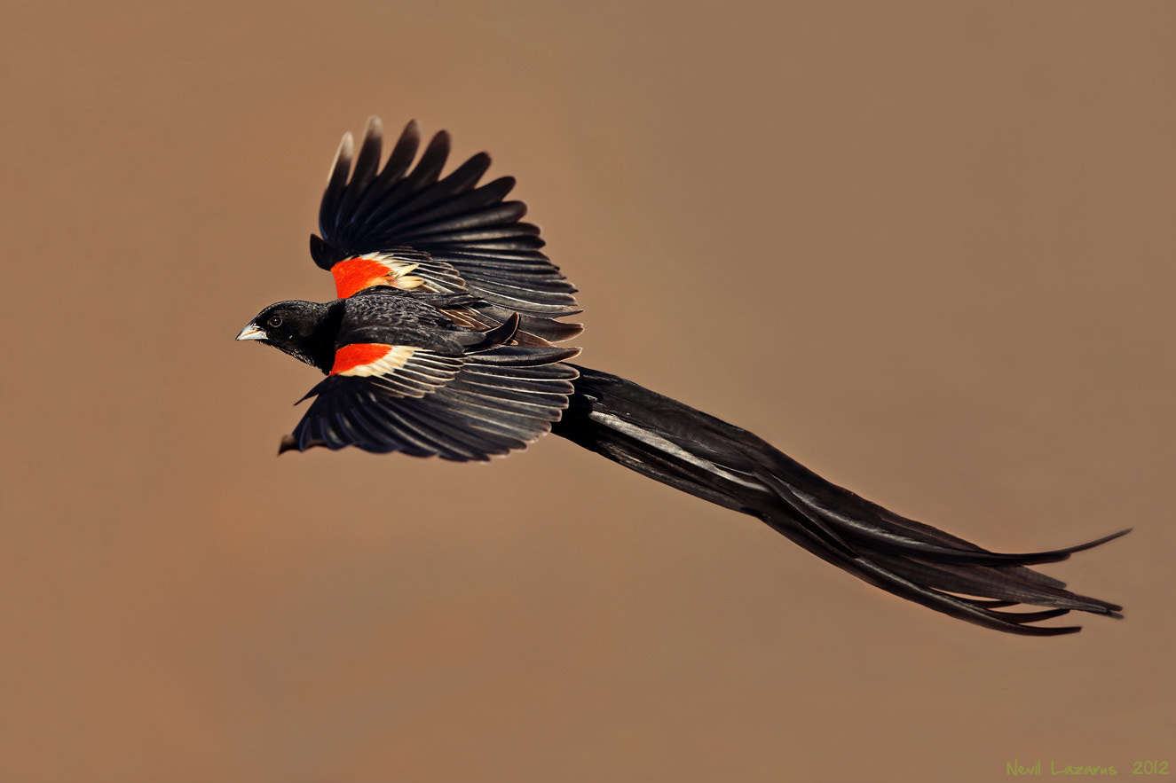
Самая красивая птица в мире — квезаль
Квезаль – символ Гватемалы. Даже денежная единица этой страны называется аналогично с названием красивой птички квезаль. Самцы данного вида птиц представлены в ярко-зеленой окраске с добавлением металлической золотой россыпи. Бесподобно смотрится контраст темного пера на крыльях с общей расцветкой красивой птицы.
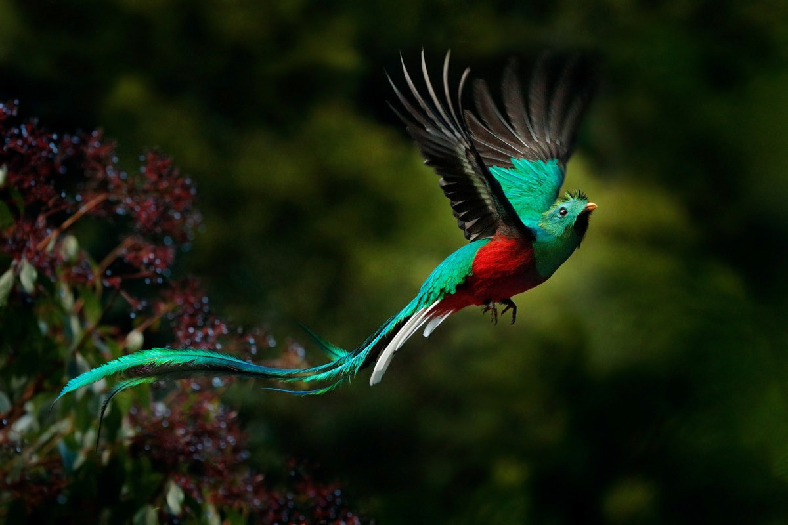
Райские птицы
Райская птица в основном обитает в Новой Гвинее, где насчитывается тридцать пять видов. Всего в мире существует больше сорока пяти видов райских птичек, которые выделяются от своих сородичей непередаваемой яркостью оперенья и привлекательным окрасом.
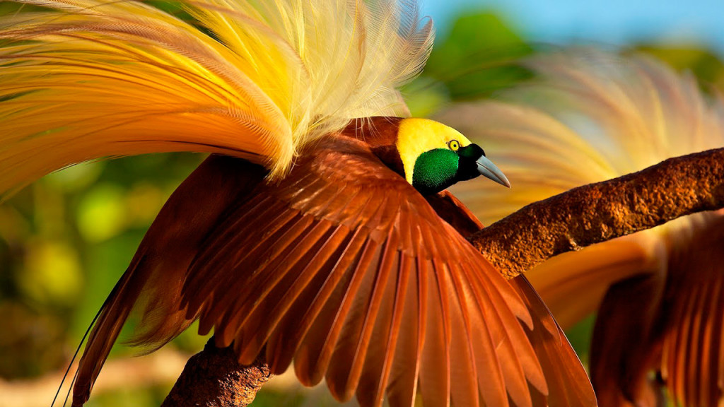
Венценосные голуби
Венценосных голубей очень часто можно встретить в Новой Гвинее, где существует их три разновидности: просто венценосный голубь, каштановогрудый и веероносный. Разница между ними незначительная, но все три вида объединяет сказочная и миловидная красота птиц.
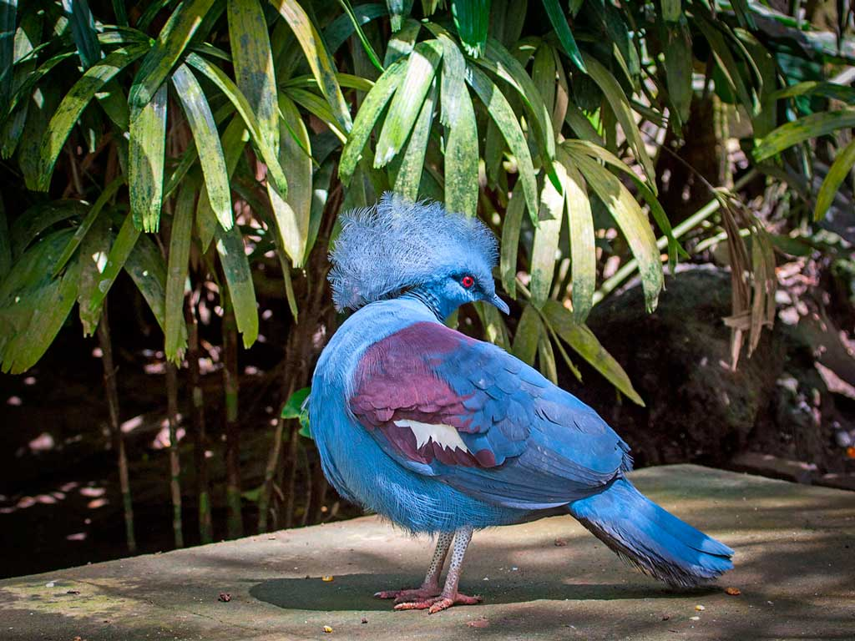
Лориевый попугай
Мы часто видим попугаев, которые по большей мере наделены природой ярким окрасом. Однако и среди попугаев есть определенные представители, которые считаются самыми-самыми красивыми. Одним из таких ярких летающих созданий является лориевый попугай. Специфическая особенность птицы – язычок с щеточкой, благодаря которому лориевый попугай собирает пыльцу и нектар, подобно пчеле.
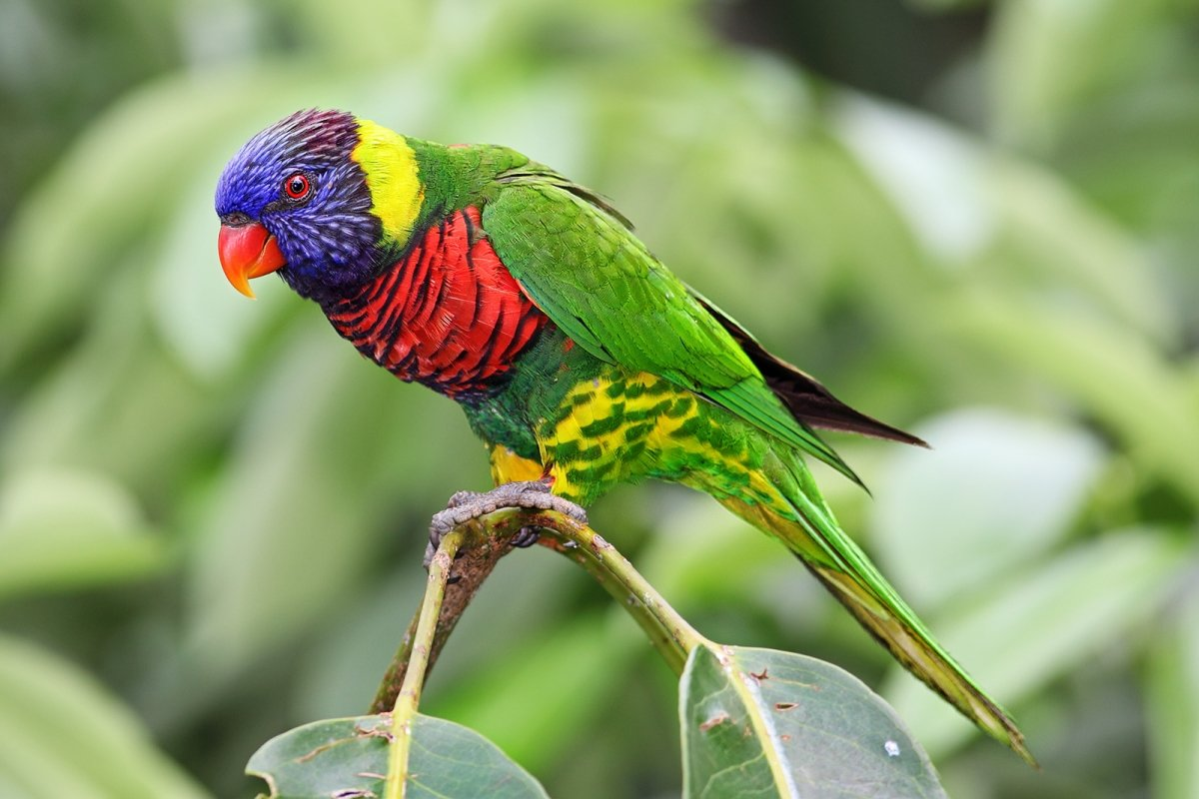
Павлин
Павлины являются монотопическим видом, который не делится на подвиды. Хоть павлины и отличаются друг от друга расцветками, но все равно каждый из представителей достаточно красивый и уникальный. Очень часто можно увидеть павлинов не только на курортах для фотосьемок, но и просто в быту. Павлин замечательно поддается приручению, что позволяет владельцам хвастаться красивой птицей перед гостями. Самки павлина выглядят скромно, в отличие от пафосных самцов. Считается, что грациозное создание приносит в дом мир, уют и гармонию. Единственным недостатком павлина является его неприятный крик.
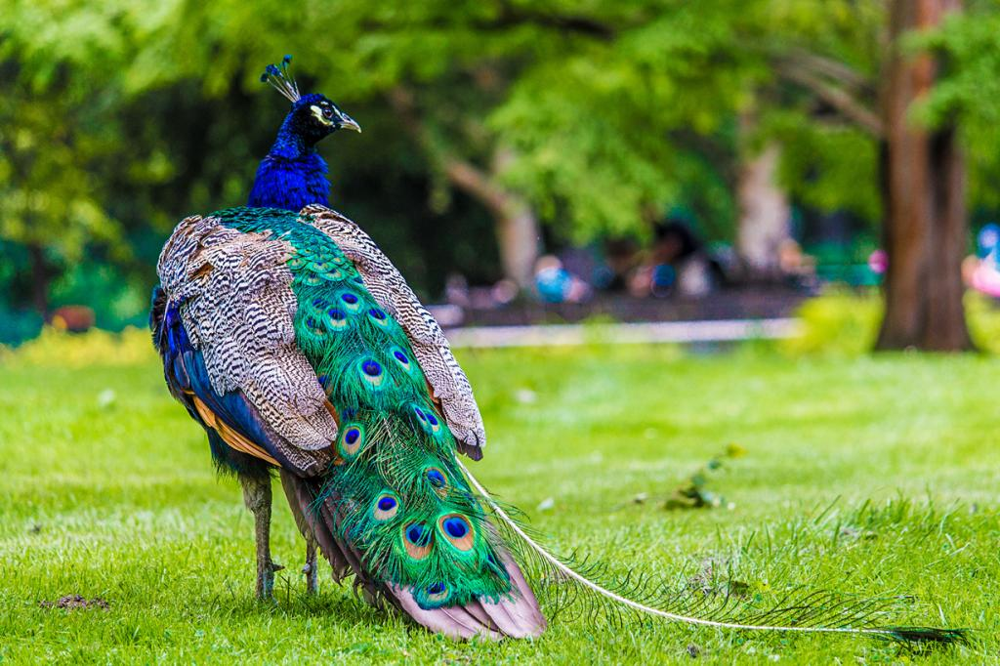
Синешапочная танагра
Тропические леса являются пристанищем сказочных по красоте птиц – синешапочных танагр. Эти уникальные птицы делятся на три подвида, которые можно отличить только по размеру пятнышка и расцветке головы.
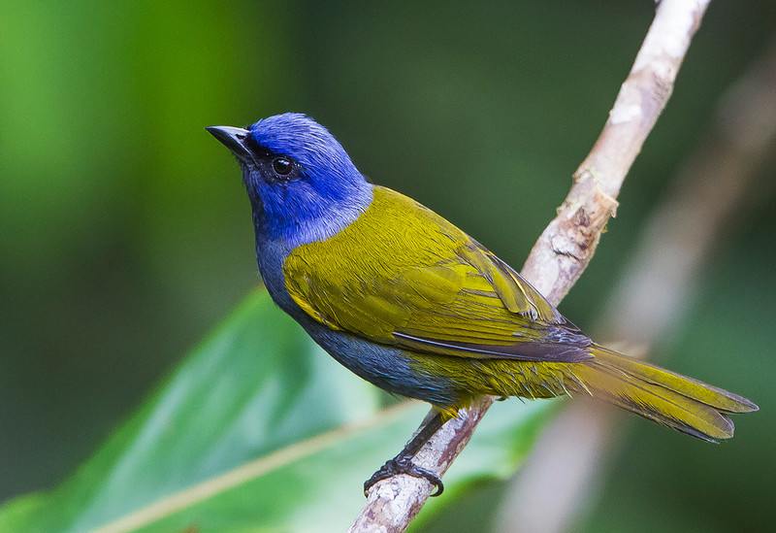
Атлантический тупик
Одна из красивых морских птиц – это Атлантический тупик. Обитают тупики на берегу двух океанов: Атлантического и Северного Ледовитого. Отсюда и название у птицы такое. Свои жилища атлантические тупики обустраивают в норах, а основное питание для красивых представителей семейства чистиковых – рыба.
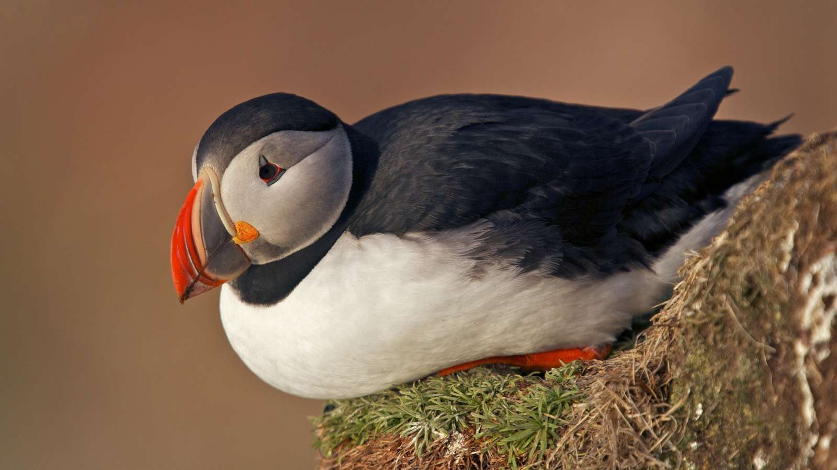
Гвианский скальный петушок
Главное украшение гвианского скального петушка – оригинальный гребень на макушке, который сформирован из перьев в пару рядов. Как и у многих видов птиц, самка скального петушка выглядит скромно, а вот самец обладает ярко-оранжевым опереньем.
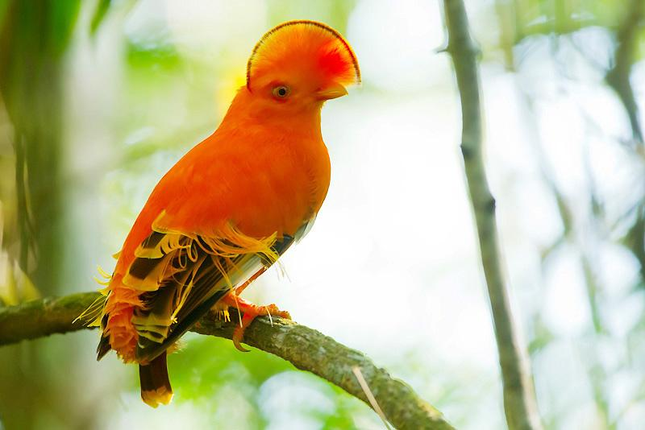
Бананоед Ливингстона
Бананоед Ливингстона или Шлемоносный турако обитает в африканских лесах или саванне. Название птицы немного вводит в заблуждение и невольно можно подумать, что красивая птичка питается бананами, однако это абсолютно не так. Бананоед Ливингстона предпочитает употреблять в пищу ягоды, насекомых или молодые побеги растений. Забавный хохолок, длинный хвост делают птичку оригинальной, а зеленый и синий переливающийся окрас пера заставляет часами любоваться красотой бананоеда Ливингстона.
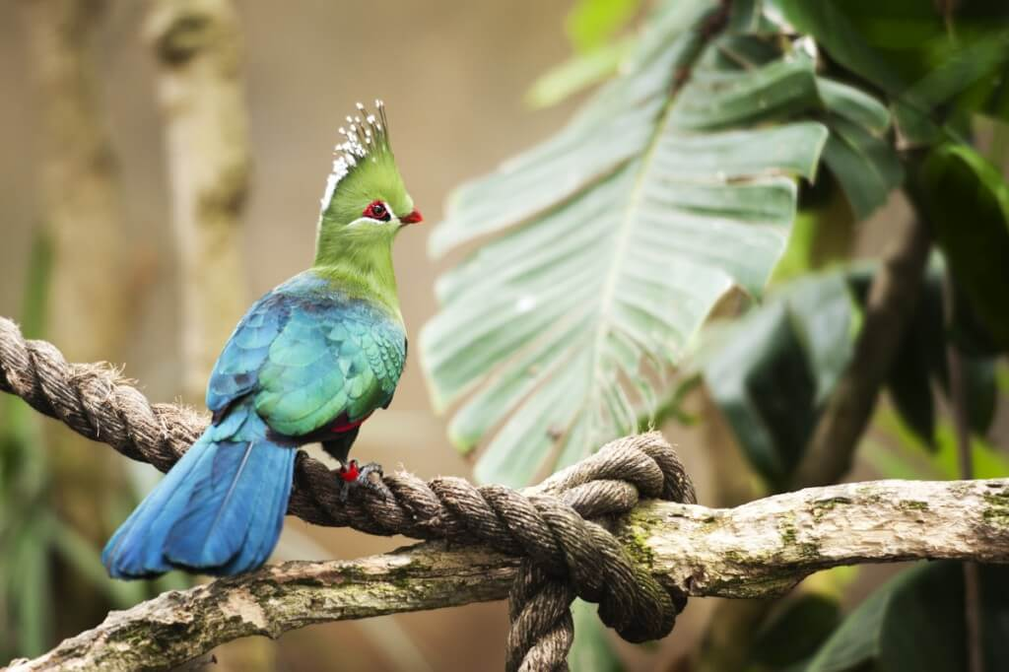
Самая красивая птица в мире - зимородок
Зимородок – это одна из птичек, которая не умеет ходить на лапках, поскольку те очень маленькие. Передвигается птица мелкими перелетами. Перья зимородка имеют уникальную расцветку, однако человеку не всегда удается полюбоваться данной красотой. Зимородок – уединенная птица, потому встретить ее достаточно сложно.
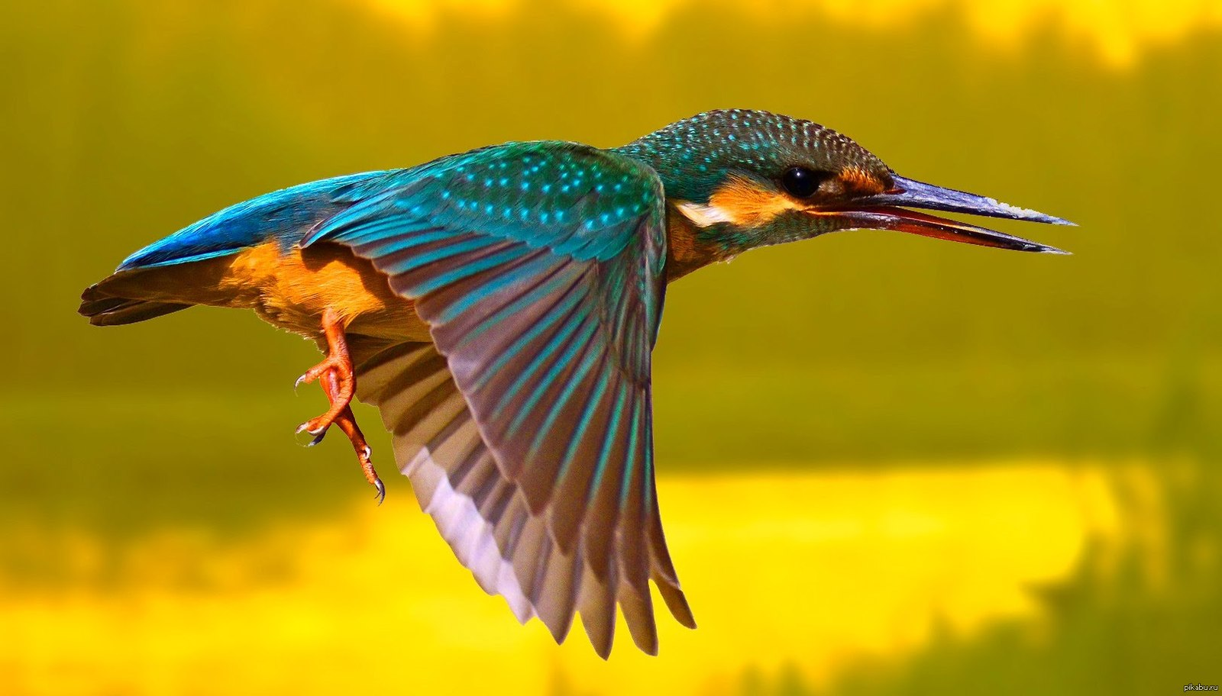
Красный кардинал – одна из самых красивых птиц на Земле
Красивая птица красный кардинал заслужила свое название благодаря ярко-малиновому окрасу пера. Но не все представители данного вида птиц выглядят восхитительно, а только самцы, имеющие на голове сказочное пятнышко, по форме напоминающее черную маску. Подружка красного кардинала наделена серо-коричневым окрасом.
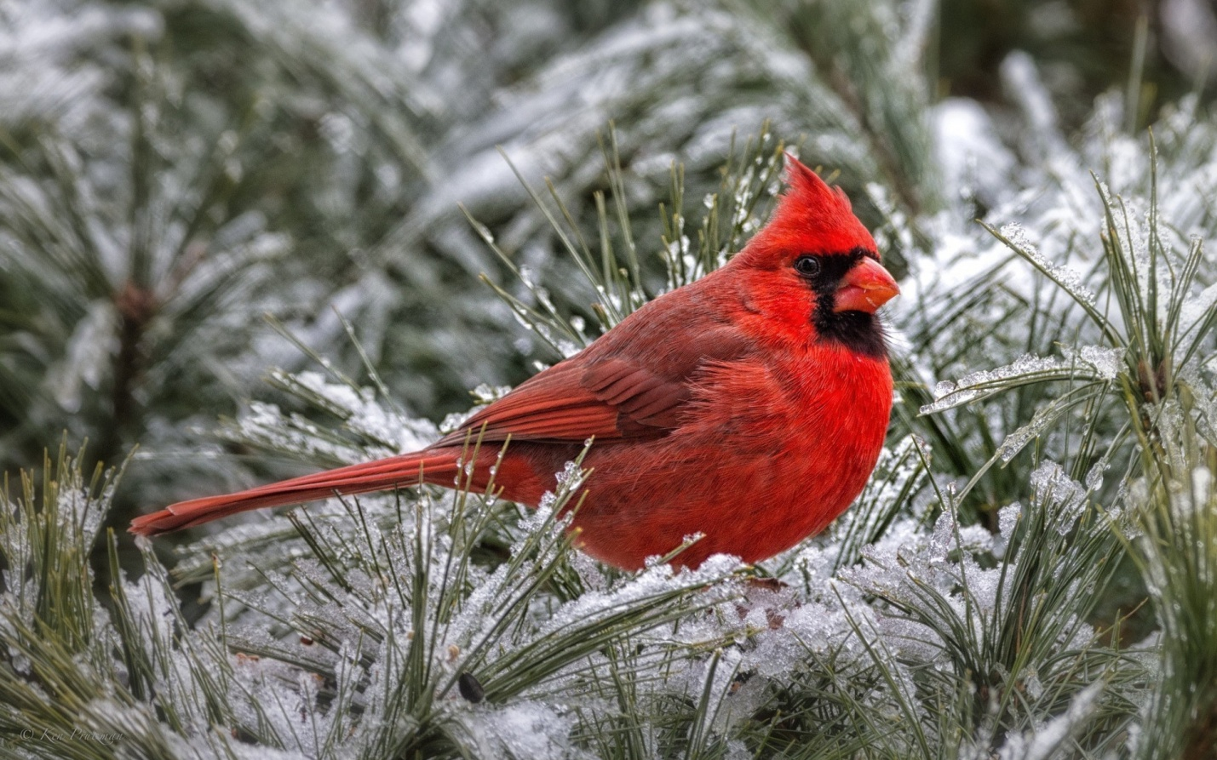
Фламинго – самая красивая птица планеты
Все мы знаем песни, воспевающие красоту розового фламинго. Яркое оперенье, длинные ноги и изогнутость шеи делает птицу по-настоящему одной из самых красивых птиц на планете Земля. Огромный клюв фламинго ни сколько не портит внешность красивого вида.
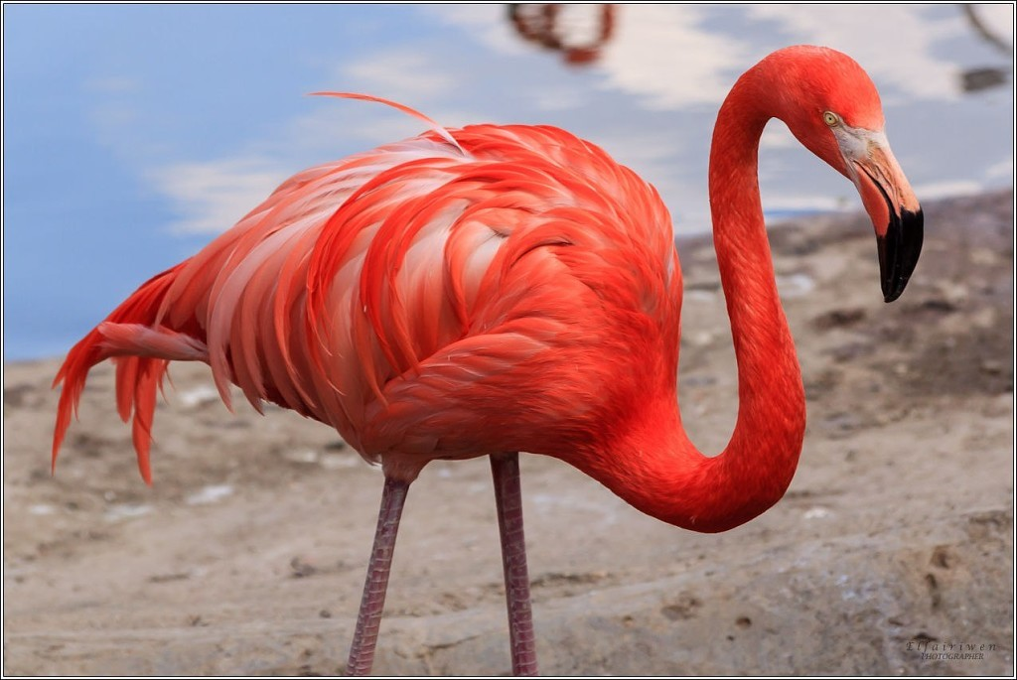

Заключение.
Кроме вышеперечисленных птиц, на Земле есть еще десятки видов, достойных звания самых красивых. К сожалению, всем уделить внимание невозможно. Но забота об окружающей среде позволит сохранить эту красоту на многие десятилетия, что даст возможность своими глазами увидеть всю роскошь цветных переливов на перьях многочисленных великолепных птиц.

Источники.
https://pix-feed.com/samye-krasivye-pticy/
https://most-beauty.ru/nature/samye-krasivye-ptitsy-v-mire.html
https://www.peoples.ru/friday/150_most_beautiful_birds_in_the_world_.html

